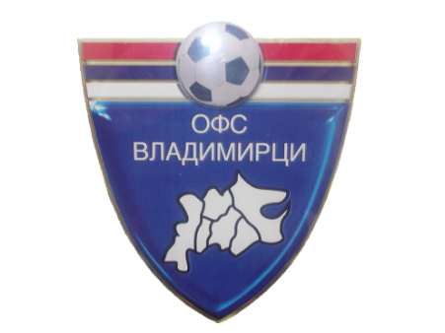
ФУДБАЛСКИСАВЕЗ
ВЛАДИМИРЦИ
Светог Саве б.б,
В л а д и м и р ц и

УПИТНИК
ЗА КОМЕСАРА ЗА БЕЗБЕДНОСТ КЛУБА
ЗА ТАКМИЧАРСКУ 2022/23 ГОДИНУ

Име и презиме:
Фудбалски клуб:
Степен такмичења:
Место и година рођења:
ЈМБГ:
Занимање:
Радно место:
Адреса становања:
Бројеви телефона: | -Мобилни:  -Кућа:  -Посао:
Одкада сте на функцији
Комесара за безбедност
наведеног клуба:
Раније функције у фудбалу:

ПРИМЕДБЕ И ПРЕДЛОЗИ:

ИЗЈАВА КОМЕСАРА ЗА БЕЗБЕДНОСТ:
“Сагласан сам за избор Комесара за безбедност напред наведеног клуба. У обављању дужности поступаћу у свему у складу са одредбама Закона о спречавању насиља и недоличног понашања на спортским приредбама, Правилника о безбедности и сигурности на фудбалским утакмицама ФСС (Сл.лист ФСС „Фудбал“, ванредни број I/2007 од 15.06.2007.године), као и осталих закона РС и прописа ФСС и ФСРЗС у вези организације првенствених и куп утакмица.”

У _______________________ , Изјаву дао комесар за безбедност:

дана __________ 20__ године _____________________________
Потпис овлашћеног лица клуба:
___________________________

